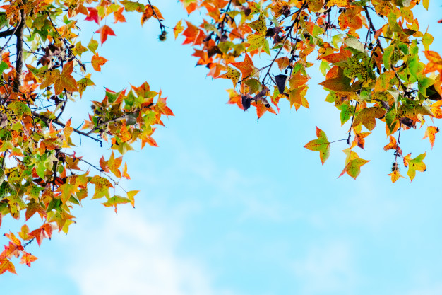
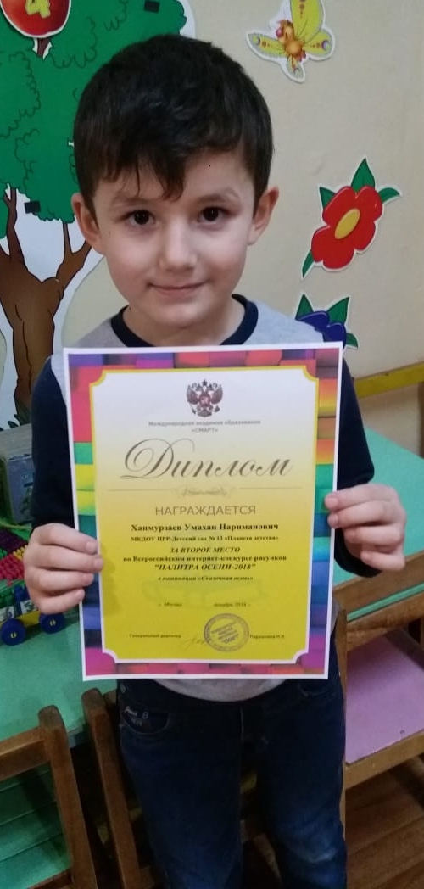

Однажды мы с детишками в садик вышли погулять. Сколько радости, восторга и эмоций у ребят! Посмотрите, тетя Патя, сколько листьев здесь кругом! И дорожки, и тропинки -все покрылось золотом. Вы, детишки, не бегите, А внимательно смотрите: сколько цвета, ярких красок осень поздняя несет. Вот осинка у дорожки разрядилась в красный цвет. В небо глядятся листочки, посылая нам привет.

